**TIPO DE CAMBIO – PRUEBAS / KAMBISTA**

**Autor:** Juan Junior Abad Yacila.

Se necesita crear una API interna que registre las solicitudes de cambio de moneda de los clientes. Como una operación de cambio necesita el TC (tipo de cambio) para poder realizar la conversión de la moneda, es necesario guardar el tipo de cambio de un proveedor cada 30 segundos. Se cuenta con la siguiente API para obtener el tipo de cambio de un proveedor: https://api.apis.net.pe/v1/tipo-cambio-sunat

{

"compra": 3.733,

"venta": 3.739,

"origen": "SUNAT",

"moneda": "USD",

"fecha": "2024-01-18"

}

**Resultado:**

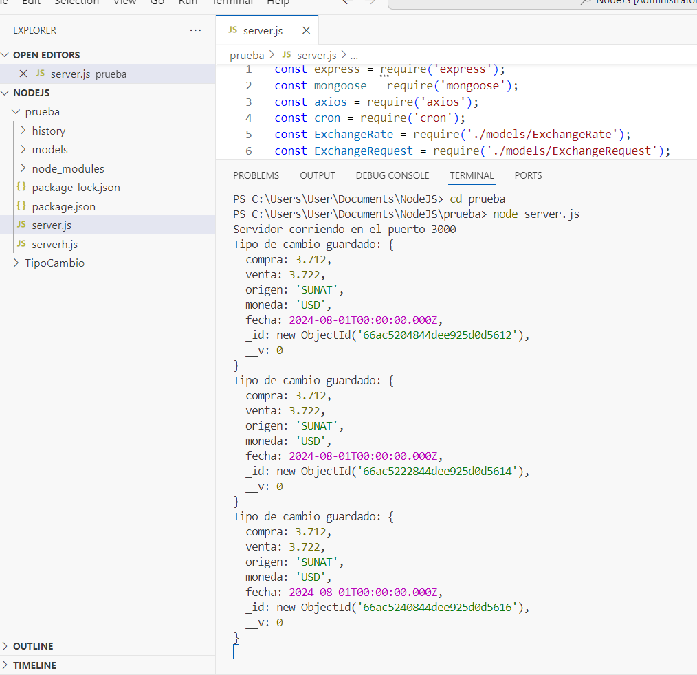

El endpoint de la API interna debe esperar recibir del cliente la siguiente estructura:

{

"monedaOrigen": "USD",

"monedaDestino": "PEN",

"monto": 100

}

**Resultado:**

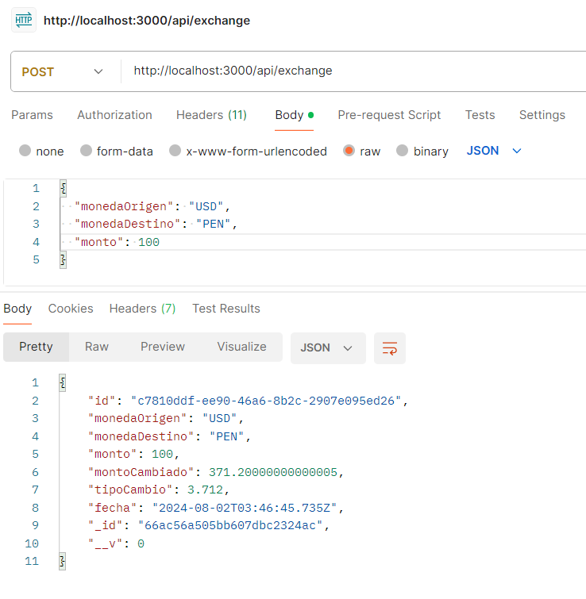

Dependiente del sentido de la operación de cambio, se debe calcular el monto de la operación de cambio y guarda la solicitud de cambio de la siguiente manera:

{

"id": "xxxxxxxxxxxxx",

"monedaOrigen": "USD",

"monedaDestino": "PEN",

"monto": 100,

"montoCambiado": 373.3,

"tipoCambio": 3.733,

"fecha": "$TIME_STAMP"

}

**Resultado:**

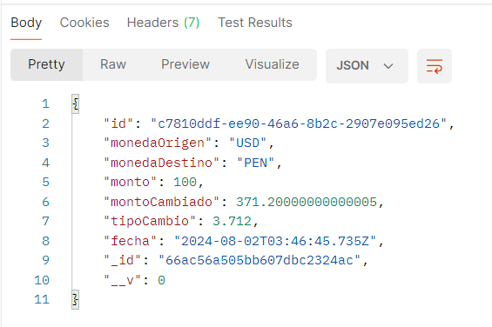

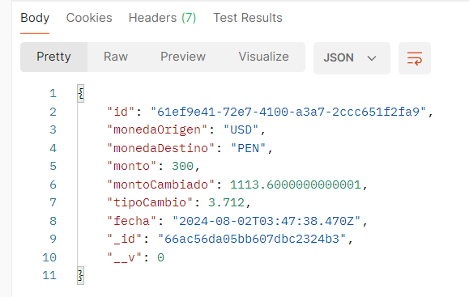

Se debe crear un endpoint para obtener el historial de solicitudes de cambio de un cliente, el cual debe recibir la fecha de inicio y fin y devolver un conjunto de operacion de la siguiente manera:

[

{

"id": "xxxxxxxxxxxxx",

"monedaOrigen": "USD",

"monedaDestino": "PEN",

"monto": 100,

"montoCambiado": 373.3,

"tipoCambio": 3.733,

"fecha": "$TIME_STAMP"

},

{

"id": "xxxxxxxxxxxxx",

"monedaOrigen": "USD",

"monedaDestino": "PEN",

"monto": 100,

"montoCambiado": 373.3,

"tipoCambio": 3.733,

"fecha": "$TIME_STAMP"

}

]

**Resultado:**

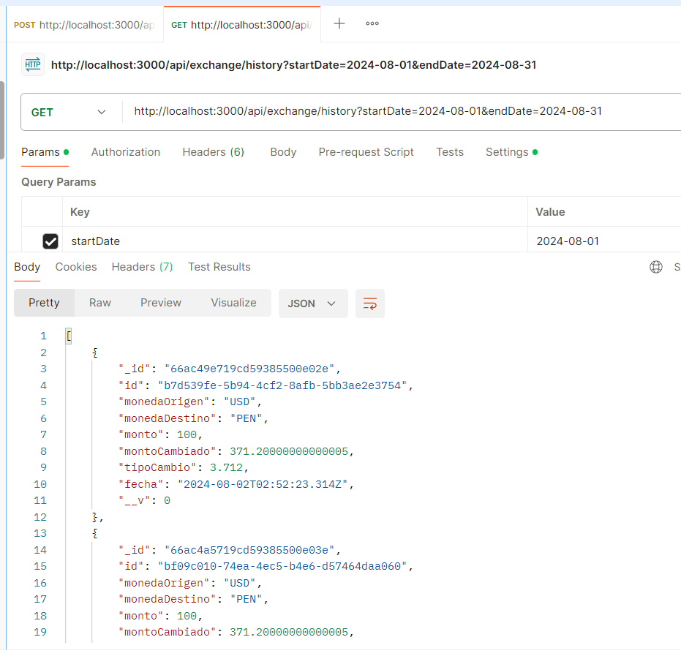

La API iniciará el servidor y comenzará a ejecutar el trabajo cron para obtener el tipo de cambio cada 30 segundos. Se podrá acceder a la API en http://localhost:3000/api.

**Probar la API**

Para las pruebas se utilizó la herramienta [Postman](https://www.postman.com/) y Visual Studio Code.

**Visual Studio Code:**

**Instalar:** npm install

**Ejecutar**: npm start

[**Postman**](https://www.postman.com/)**:**

**Registrar una solicitud de cambio**

* **Endpoint**: POST
* **URL:** http://localhost:3000/api/exchange
* **Body (JSON)**:

{

"monedaOrigen": "USD",

"monedaDestino": "PEN",

"monto": 100

}

**Obtener historial de solicitudes de cambio**

* **Endpoint**: GET
* **URL:** http://localhost:3000/api/exchange/history?startDate=**2024-08-01**&endDate=**2024-08-31**

Esto devolverá las solicitudes de cambio registradas en el rango de fechas especificado en GET.

**Pruebas de registro en MongoDB:**

